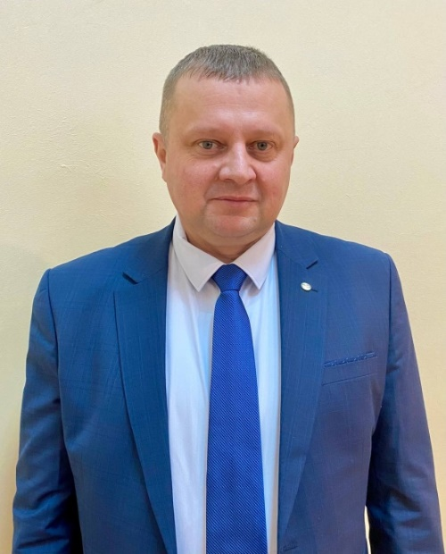
Предвыборная программа кандидата в депутаты
Бешенковичского районного Совета депутатов
двадцать девятого созыва по Черняховскому
избирательному округу № 11

БЕРЁЗКО
ВАСИЛИЯ СТЕПАНОВИЧА

Родился 23 декабря 1975 года в д. Галый Бор
Лунинецкого района Брестской области. Проживаю в
г.Витебск.
Образование высшее.
В 1997 г. окончил Витебскую государственную академию ветеринарной медицины по специальности «Ветеринария».
В 2018 г. окончил Академию управления при Президенте Республики Беларусь по специальности «Управление агропромышленным комплексом»
Свою трудовую деятельность начал с августа 1997 г. в колхозе «Рассвет» Зельвенского района в должности ветеринарного врача.
С 2001 по 2003 гг. – главный ветеринарный врач колхоза «Герой труда» Могилевского района.
С 2003 по 2005 гг. – главный ветеринарный врач СПК «Колхоз Родина» Белыничского района.
С 2005 по 2007 гг. – главный зоотехник СПК «Михалевский» Могилевского района.
С апреля по июль 2007 г. – заместитель начальника по животноводству управления сельского хозяйства и продовольствия Могилевского райисполкома.
С июля 2007 г. по 2009 г. – начальник отдела производства сельскохозяйственной продукции управления сельского хозяйства и продовольствия Витебского райисполкома.
С октября 2009 г. по декабрь 2014 г. – директор СФ «Вядерево» ОАО «ДСТ-1, г.Витебск».
С декабря 2014 г. и по настоящее время - директор сельскохозяйственного унитарного предприятия «Вядерево».
Женат. Имею троих детей – сына и двоих дочерей.

За 27 лет работы в сельском хозяйстве я ни разу не усомнился в правильности своего выбора.
Обеспечение продовольственной безопасности страны – важнейшая государственная задача. Люди, работающие на земле, стоят у истоков процветания и стабильности Республики Беларусь. Моя мечта и задача, как руководителя, сделать на примере нашего предприятия работу на селе привлекательной не только в материальном плане, но и в досуговом – как у горожан. Тогда и молодые люди нашего красивого озерного края будут оставаться жить и трудиться на земле, где живут их родители.
А кто сделает свою родину краше, чем человек, который родился и живет на этой земле?
Планирую оказывать содействие в решении вопросов:
- благоустройства территорий Островенского сельсовета;
- активизации работ по ремонту улиц населенных пунктов;
- создания условий для разрешения социально-бытовых проблем граждан.
Вместе мы сможем сделать будущее счастливым!
С уважением, Василий Берёзко

